Встреча с учащимися ГБОУ Школа № 1579 по разъяснению действующего законодательства
08.10.2018
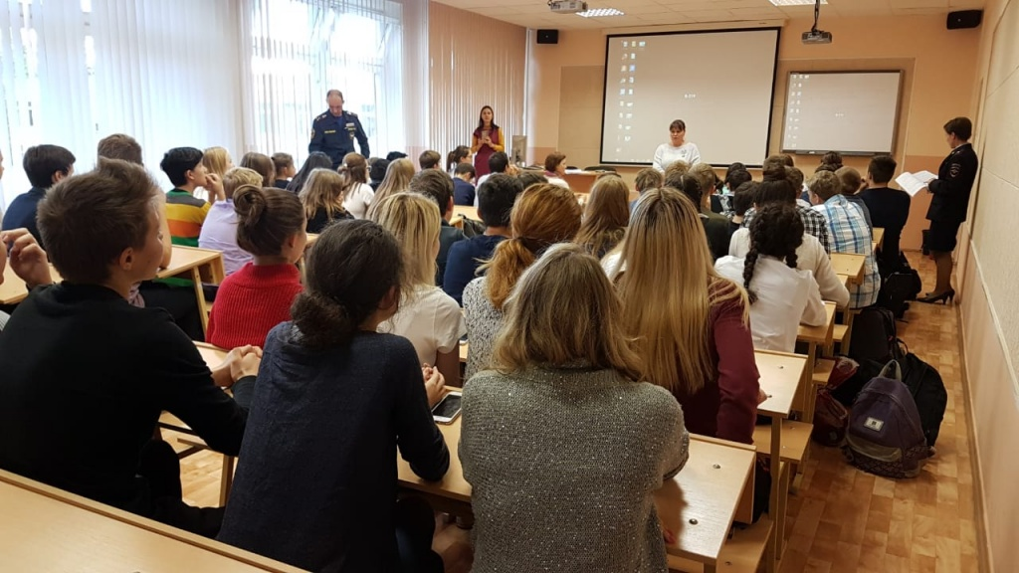

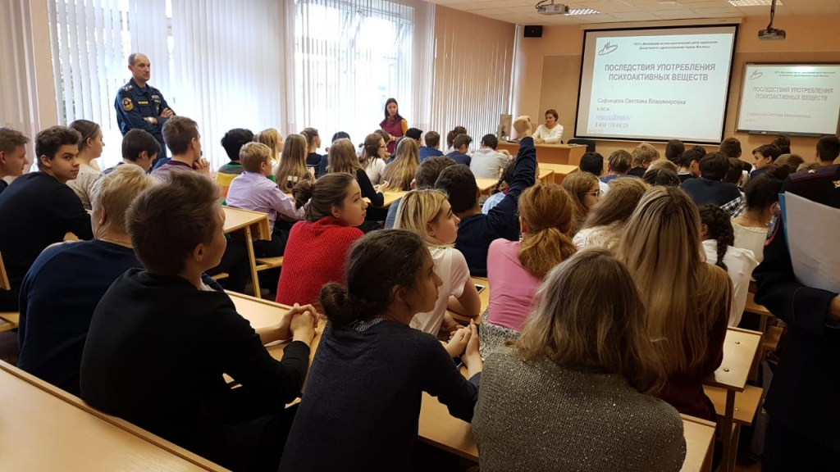

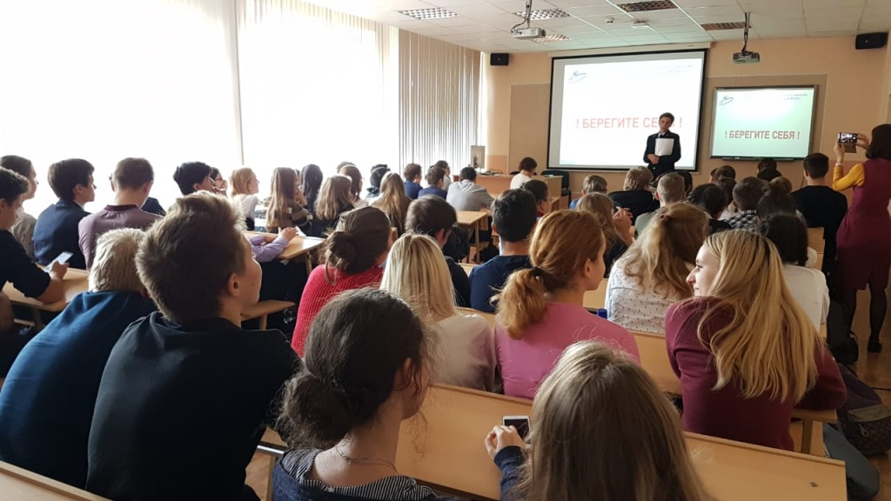

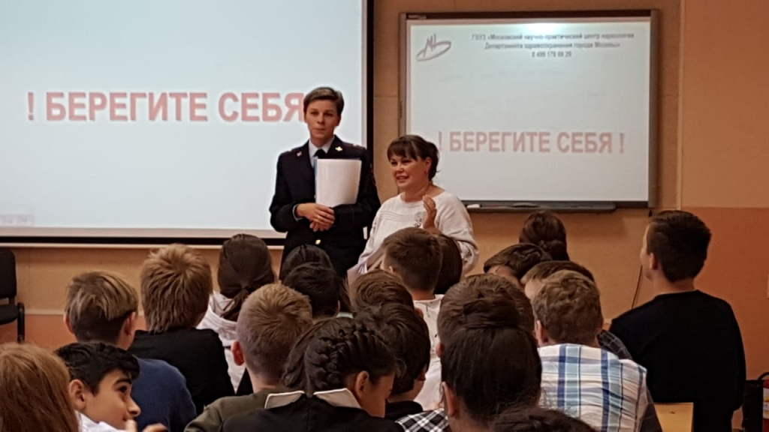

04 октября 2018 г. состоялась встреча ответственного секретаря КДН и ЗП района Москворечье-Сабурово г. Москвы Виговской Э.В. , инспектора ГДН ОМВД России по району Москворечье-Сабурово г. Москвы Маренковой А.В. и медицинского психолога Центра профилактики зависимого поведения ГБУЗ МНПЦ наркологии ДЗМ Сафонцевой С.В. с учащимися 8-х и 10-х классов ГБОУ Школа № 1579 (г. Москва, Каширское шоссе, д. 55, корп. 7) по разъяснению действующего законодательства на тему: «Профилактика правонарушений и мера ответственности».
Одной из самых актуальных и значимых задач, стоящих перед органами и учреждениями системы профилактики правонарушений несовершеннолетних, безусловно, является поиск путей снижения роста преступлений среди молодежи и повышенная эффективность их профилактики. Особое внимание уделяется вопросу профилактики наркомании, токсикомании и употребления ПАВ (психоактивных веществ) несовершеннолетними.
Выступающими до сведения учащихся была доведена информация о работе Комиссии по делам несовершеннолетних и защите их прав района Москворечье-Сабурово г. Москвы, о правилах и обязанностях, которые должны соблюдать несовершеннолетние, чтобы не нарушать закон.
Специалистом ЦПЗП ГБУЗ МНПЦ Наркологии ДЗМ Сафонцевой С.В. была представлена презентация на тему: «О негативных последствиях употребления алкоголя, ПАВ» с целью показать актуальность и значимость проблемы для переосмысления несовершеннолетними своих действий и формирования у них чувство ответственности за свою жизнь.
Встреча – беседа прошла в дружественной атмосфере и оказалась очень плодотворной. После лекции было много вопросов от ребят. Некоторые подходили для получения индивидуальной консультации.
Данные встречи способствуют составлению у учащихся собственных представлений и личностных установок, основанных на современных правовых и моральных ценностях общества, развивают их компетенцию для защиты прав, свобод и законных интересов личности и правомерной реализации своей гражданской позиции.

Адрес страницы: http://moskvoreche-saburovo.mos.ru/the-commission-on-affairs-of-minors-and-protection-of-their-rights/detail/7620709.html
Управа района Москворечье-Сабурово города Москвы

